《电磁场与电磁波》测验试卷﹙一﹚
- 填空题（每题8分，共40分）
1、在国际单位制中，电场强度的单位是________；电通量密度的单位是___________；磁场强度的单位是____________；磁感应强度的单位是___________；真空中介电常数的单位是____________。
2、静电场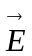和电位Ψ的关系是＝_____________。的方向是从电位_______处指向电位______处。
3、位移电流与传导电流不同，它与电荷___________无关。只要电场随__________变化，就会有位移电流；而且频率越高，位移电流密度___________。位移电流存在于____________和一切___________中。
4、在两种媒质分界面的两侧，电场的切向分量E_{1t}－E_{2t}＝________；而磁场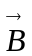的法向分量B_{1n}－B_{2n}＝_________；电流密度的法向分量J_{1n}－J_{2n}=___________。
5、沿Z轴传播的平面电磁波的复数表示式为：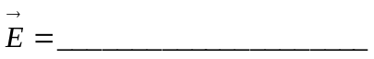,
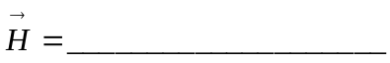。
二、计算题（题，共60分）
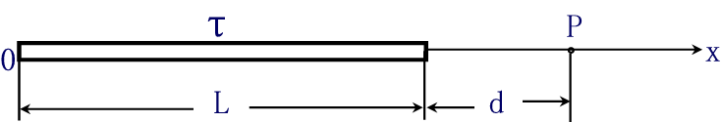
1、（15分）在真空中，有一均
匀带电的长度为L的细杆，
其电荷线密度为τ。
求在其横坐标延长线上距
杆端为d的一点P处的电
场强度E_{P}。

2、（10分）已知某同轴电容器的内导体半径为a，外导体的内半径为c，
在a﹤r﹤b (b﹤c)部分填充电容率为ε的电介质，求其单位长度上的电容。
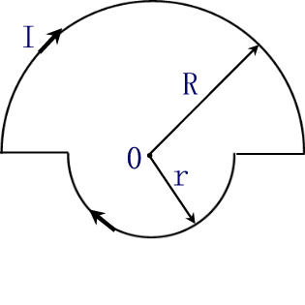
3、（10分）一根长直螺线管，其长度L＝1.0米，截面积S＝10厘米²，匝数N₁＝1000匝。在其中段密绕一个匝数N₂＝20匝的短线圈，请计算这两个线圈的互感M。

4、（10分）某回路由两个半径分别为R和r的
半圆形导体与两段直导体组成，其中通有电流I。
求中心点O处的磁感应强度。
5、电场强度为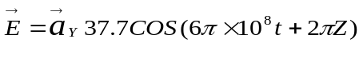伏／米的电磁波在自由空间传播。问：该波是不是均匀平面波？并请说明其传播方向。
求：（1）波阻抗； （2）相位常数； （3）波长； （4）相速； （5）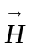的大小和方向；
（6）坡印廷矢量。

《电磁场与电磁波》测验试卷﹙二﹚
（一）、问答题（共50分）
1、（10分）请写出时变电磁场麦克斯韦方程组的积分形式和微分形式，并写出其辅助方程。
2、（10分）在两种媒质的交界面上，当自由电荷面密度为ρ_{s}、面电流密度为J_{s}时，请写出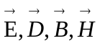的边界条件的矢量表达式。
3、（10分）什么叫TEM波，TE波，TM波，TE₁₀波？
4、（10分）什么叫辐射电阻？偶极子天线的辐射电阻与哪些因素有关？
5、什么是滞后位？请简述其意义。
（二）、计算题（共60分）
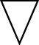
1、（10分）在真空里，电偶极子电场中的任意点M（r、θ、φ）的电位为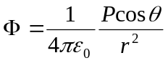（式中，P为电偶极矩，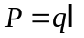）， 而 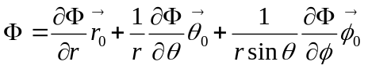 。 试求M点的电场强度。
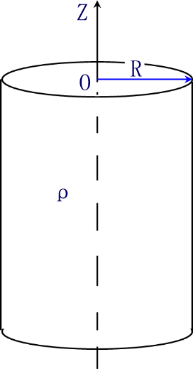

2、（15分）半径为R的无限长圆柱体均匀带电，电荷
体密度为ρ。请以其轴线为参考电位点，
求该圆柱体内外电位的分布。

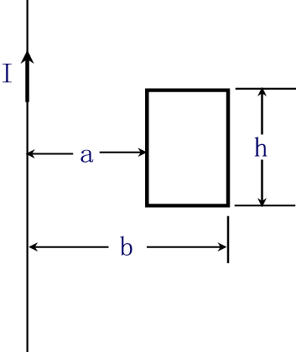
3、（10分）一个位于Z轴上的直线电流I＝3安培，在其旁
边放置一个矩形导线框，a＝5米，b＝8米，h＝5米。
最初，导线框截面的法线与I垂直（如图），然后将该
截面旋转90⁰，保持a、b不变，让其法线与I平行。
求：①两种情况下，载流导线与矩形线框的互感系数M。
②设线框中有I′＝4安培的电流，求两者间的互感磁能。

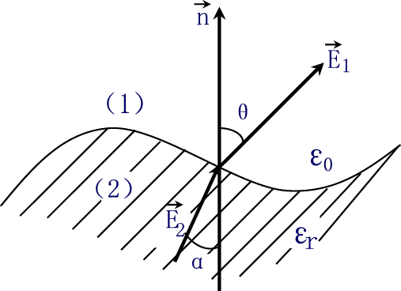
4、（10分）P为介质（2）中离介质边界极近的一点。
已知电介质外的真空中电场强度为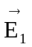，其方向与
电介质分界面的夹角为θ。在电介质界面无自由电
荷存在。求：①P点电场强度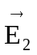的大小和方向；

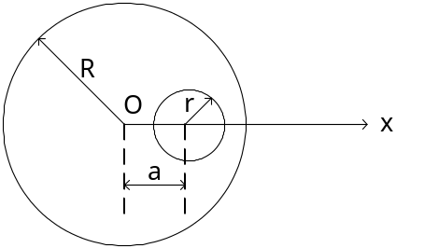５、（１５分）在半径为Ｒ、电荷体密度为ρ的球形
均匀带电体内部有一个不带电的球形空腔，其半径为ｒ，
两球心的距离为ａ（ｒ<ａ<Ｒ）。介电常数都按ε_{０}计算。
求空腔内的电场强度Ｅ。

《电磁场与电磁波》测验试卷﹙三﹚
- 填空题（每题8分，共40分）
  - 真空中静电场高斯定理的内容是：__________________________________________
_______________________________________________________________________
______________________________________________________________________。
  - 等位面的两个重要性质是：①_____________________________________________,
②____________________________________________________________________。
  - 真空中的静电场是__________场和__________场；而恒定磁场是____________场和__________场。
  - 传导电流密度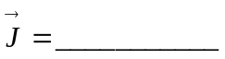。位移电流密度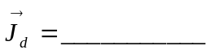。
电场能量密度W_{e}＝___________。磁场能量密度W_{m}＝___________。
  - 沿Z轴传播的平面电磁波的三角函数式：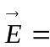_____________________，
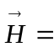_________________________________；其波速V＝__________________________，
波阻抗η＝__________________，相位常数β＝_______________________。

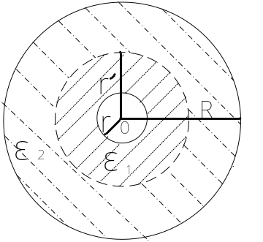（二）计算题（共50分）
1、（10分）如图内外半径分别为r、R的同轴电缆，
中间充塞两层同心介质：第一层ε₁＝2ε₀，
其半径为r＇；第二层ε₂＝3ε₀ 。
现在内外柱面间加以直流电压U。
求：①电缆内各点的场强E 。
②单位长度电缆的电容。
③单位长度电缆中的电场能。

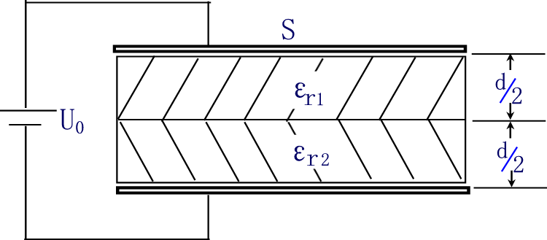
2、（10分）在面积为S、相距为d的平板
电容器里，填以厚度各为d／2、介电常
数各为ε_{r1}和ε_{r2}的介质。将电容器两极
板接到电压为U₀的直流电源上。
求：①电容器介质ε_{r1}和ε_{r2}内的场强；
②电容器极板所带的电量；
③电容器中的电场能量。

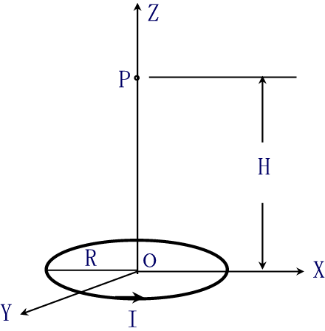
3、（10分）有一半径为R的圆电流I。
求：①其圆心处的磁感应强度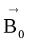＝？
②在过圆心的垂线上、与圆心相距为H的一点P，其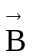＝？

4、（10分）在Z轴原点，安置一个电偶极子天线。
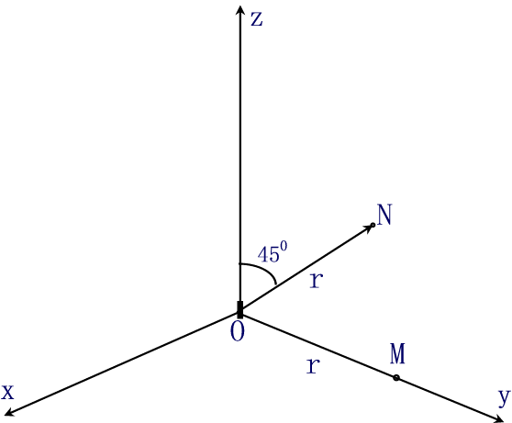
已知电偶极子轴射场的表示式为：
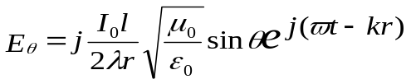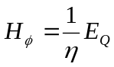
求：①在Y轴上距O点为r处的平均能流密度。
②和天线成45⁰而距O点同样为r的地方的平均能流密度。

5、（10分）有一根长L＝1m的电偶极子天线，，其激励波长λ＝10m，激励波源的电流振幅I＝5A。试求该电偶极子天线的辐射电阻R_{r}和辐射功率P_{Σ}。

《电磁场与电磁波》学习提要
- 场论简介
- 方向导数和梯度的概念；方向导数和梯度的关系。
- 通量的定义；散度的定义及作用。
- 环量的定义；旋度的定义及作用；旋度的两个重要性质。
- 场论的两个重要定理：高斯散度定理和斯托克斯定理。
第二章 静电场
- 电场强度的定义和电力线的概念。
- 点电荷的场强公式及场强叠加原理；场强的计算实例。
3、静电场的高斯定理；用高斯定理求场强方法与实例。
4、电压、电位和电位差的概念；点电荷电位公式；电位叠加原理。
5、等位面的定义；等位面的性质；电位梯度，电位梯度与场强的关系。
6、静电场环路定理的积分形式和微分形式，静电场的基本性质。
7、电位梯度的概念；电位梯度和电场强度的关系。
8、导体静电平衡条件；处于静电平衡的导体的性质。
9、电偶极子的概念。
10、电位移向量；电位移向量与场强的关系；介质中高斯定理的微分形式和积分形式；求介质中的场强。
11、介质中静电场的基本方程；介质中静电场的性质。
12、独立导体的电容；两导体间的电容；求电容及电容器电场的方法与实例。
13、静电场的能量分布，和能量密度的概念。
第三章 电流场和恒定电场
  - 传导电流和运流电流的概念。
  - 电流强度和电流密度的概念；电流强度和电流密度的关系。
  - 欧姆定律的微分形式和积分形式。
  - 电流连续性方程的微分形式和积分形式；恒定电流的微分形式和积分形式及其意义。
  - 电动势的定义。
  - 恒定电场的基本方程及其性质。
第四章 恒定磁场
- 电流产生磁场，恒定电流产生恒定磁场。
- 电流元与电流元之间磁相互作用的规律－安培定律。
- 安培公式；磁感应强度矢量的定义；磁感应强度矢量的方向、大小和单位。
- 洛仑兹力及其计算公式。
- 电流元所产生的磁场元：比奥－萨伐尔定律；磁场叠加原理；磁感应线。计算磁场的方法和实例。
- 磁通的定义和单位。
- 磁通连续性原理的微分形式、积分形式和它们的意义。
- 通量源和旋涡源的定义。
- 安培环路定律的积分形式和微分形式。
10、安培环路定律的应用。
11、磁场强度的定义，磁场强度的单位，磁场强度矢量和磁感应强度矢量的关系。
12、磁介质中的安培环路定律的积分形式微分形式。
13、用安培环路定律的积分形式来计算磁感应强度。
14、磁通、磁链和自感。求电感的方法和实例。
15、互感；求互感的方法和实例。
- 时变电磁场
- 法拉第电磁感应定律的积分形式和微分形式；感应电动势的正方向；感应电场的特点；感应电场电力线的特点；感应电动势的计算实例。
- 位移电流密度；位移电流特点；推广的安培环路定律的积分形式和微分形式；全电流连续定律。
- 麦克斯韦方程组的积分形式、微分形式和辅助方程；这些方程的物理意义。
- 电磁场的边界条件及其推导方法。
- 理想导体表面处的边界条件。
- 电磁场的能量密度；坡印廷定理；坡印廷矢量。
- 电磁波的传播
- 无源空间电磁波一维波动方程的解（即方程6.1-4a至 6.1-4f）的物理意义；E₀、H_{0、}ω、v、λ和k的物理意义。
- 平面电磁波的基本性质；波阻抗的概念。
- 平面简谐电磁波的平均能量密度；平均能流密度矢量。
- 传播常数、相位常数和衰减常数的概念。
- 电磁波在均匀导电媒质中的传播规律；透入深度的概念
- 圆极化波、椭圆极化波的特点。
- 反射定律和折射定律。
- 半波损失、布儒斯特角、光密媒质、光密媒质和全反射的概念。
- 传输线和波导
- 自由电磁波的概念；导行波的概念。
- 高频电磁波在传输线中传播时的特点；“长线”和“短线”的概念。
- 横电磁波、横电波和横磁波的概念。
4、同轴电缆的传输特性； 矩形波导的传输特性
5、波导壁面对传播波的作用；矩形波导中的主波TE₁₀波场结构和面电流的特点。
6、工作波长、波导波长、截止频率和截止波长的概念。
- 截止波长与矩形波导几何尺寸的关系。
- 电磁波辐射
- 辐射和天线的定义。
- 滞后位和动态位的概念。
- 近区和远区的概念；偶极子天线近区场和远区场的特点。
- 天线辐射电阻、总辐射功率的概念及它们之间的关系。
- 理想点源、方向性系数、天线效率和天线增益的概念。

